LANCEMENT DE LA FERMENTATION
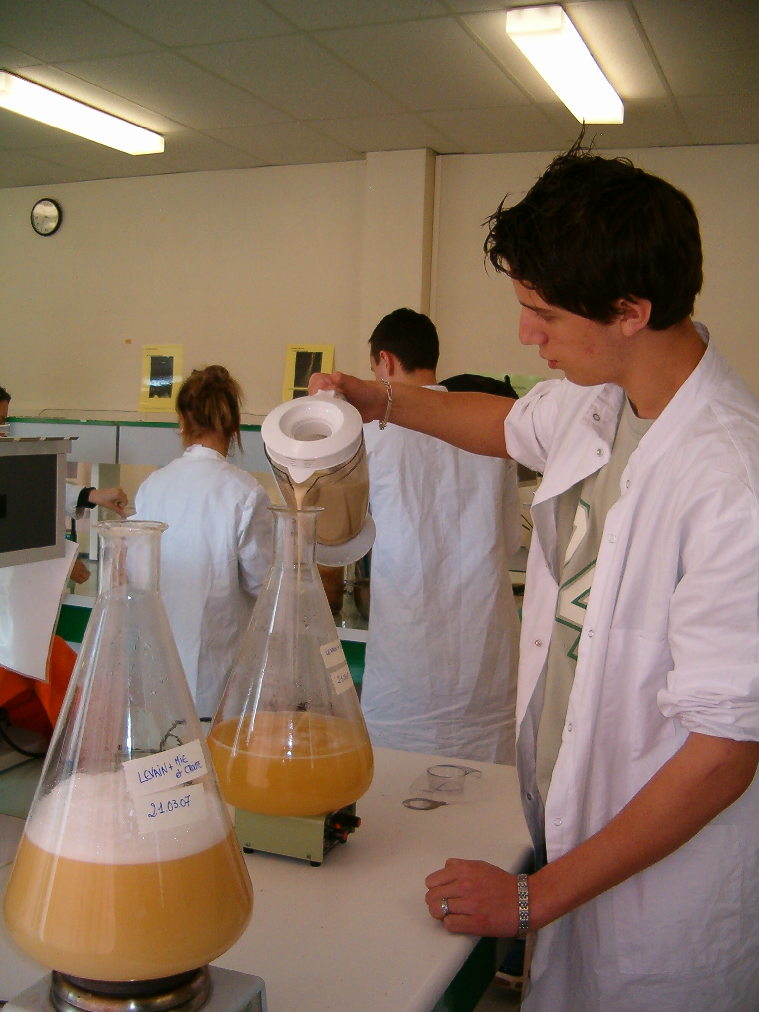 | 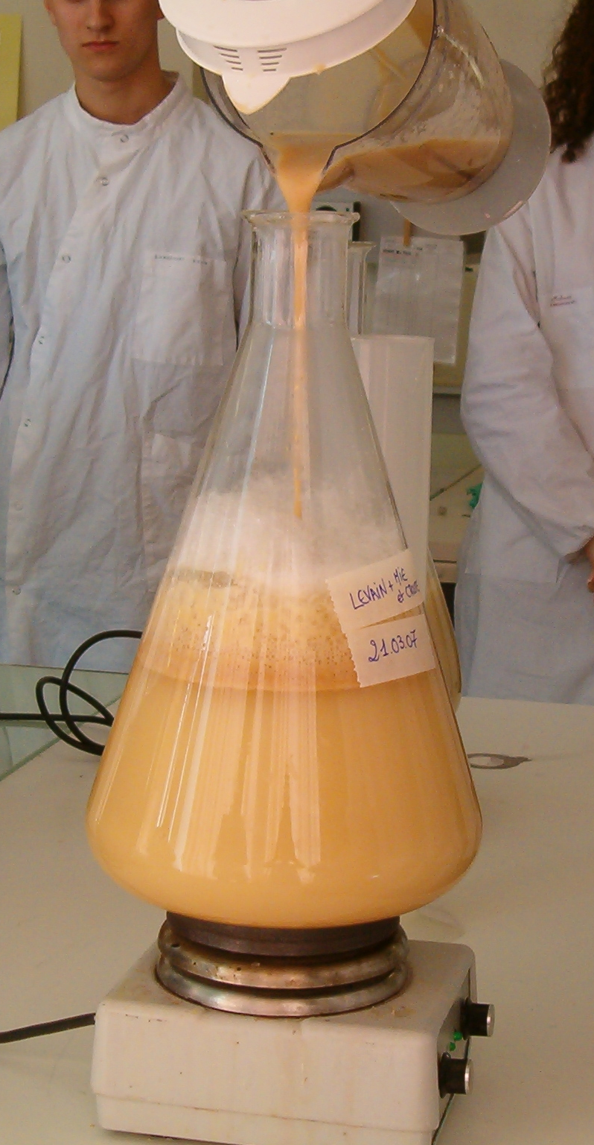  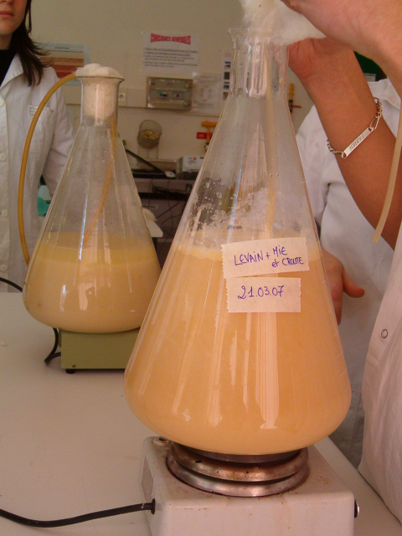

Ajout du broyat de mie à la culture de levure, agitation

et fermentation durant 1 mois dans une étuve à 30°C

